Arauco apresenta Relatório de Impacto Ambiental em Audiência Pública do Projeto Sucuriú realizada pelo Imasul em Inocência (MS)
Com total de 386 inscritos, evento foi realizado na última quinta-feira, 17 de agosto, de forma híbrida, com participação presencial e on-line.

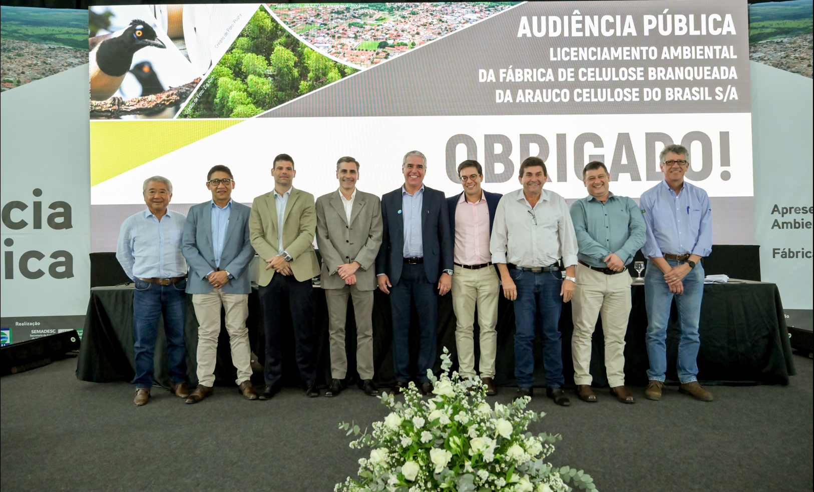
Imasul realiza audiência pública da Arauco em Inocência (MS). Foto: Cleidiomar Barbosa

Para imagens em alta resolução acesse: https://bit.ly/3YMYeW2 | Crédito de imagens: Cleidiomar Barbosa

O Instituto de Meio Ambiente de Mato Grosso do Sul (Imasul) promoveu na última quinta-feira, 17 de agosto, a Audiência Pública para apresentação do Relatório de Impacto Ambiental (RIMA) da fábrica de celulose que a Arauco deve construir na cidade de Inocência (MS). Realizado de forma híbrida, com participação digital e presencial, o evento contou com 386 inscritos, de oito estados brasileiros, além da presença de autoridades do Estado do Mato Grosso do Sul e do município de Inocência.

Referência global nos setores de celulose, produtos de madeira, reservas florestais e bioenergia, a Arauco apresentou na audiência pública os impactos econômicos, sociais e ambientais, bem como as devidas medidas mitigatórias, relacionadas ao Projeto Sucuriú, que consiste na construção de uma fábrica de celulose branqueada com capacidade para produzir, na primeira fase, 2,5 milhões toneladas de celulose por ano.

O diretor de desenvolvimento e novos negócios da Arauco, Mário José de Souza Neto, e o gerente de meio ambiente da Poyry, Ricardo Quadros, fizeram a apresentação do RIMA, referente à instalação do empreendimento na cidade de Inocência. O documento traz as informações necessárias para instrumentalizar a possibilidade de emissão da licença ambiental que permitirá que o Projeto Sucuriú seja implantado no município. “Nossa maior preocupação é deixarmos um legado positivo para a cidade e o Estado, contribuindo não apenas com a economia, geração de empregos e novas oportunidades, mas sobretudo com o crescimento estratégico e sustentável da região, pensando no futuro da população, para que a cidade possa viver um processo de transformação em que os cidadãos se sintam agentes dessa mudança”, ressaltou o executivo da Arauco.
O empreendimento, que tem previsão de início das obras em 2025 e operação em 2028, estará localizado a 35km (em linha reta) do centro de Inocência, na margem esquerda do Rio Sucuriú, a 100km do Rio Paraná, próximo à rodovia MS 377 e à 47km da malha ferroviária, facilitando assim a logística para o escoamento da celulose para exportação. Com investimento previsto de US$ 3 bilhões (cerca de R$ 14,5 bilhões pelo dólar atual) na primeira fase, o Projeto deve gerar 12 mil empregos no pico das obras, com geração indireta de demandas por produtos e serviços locais. Após a operação, o contingente permanente será de 2.350 trabalhadores diretos e indiretos.

Para abrigar os trabalhadores que atuarão na construção da fábrica, Mário Neto ressaltou que a Arauco irá construir um alojamento centralizado próximo ao local das obras, com estrutura completa de moradia e lazer. O alojamento visa justamente reduzir e até eliminar alguns impactos na estrutura da cidade – ponto amplamente discutido durante os estudos para elaboração do RIMA e a partir de aprendizados dos últimos projetos implantados na região.

Desde a assinatura do Termo de Acordo, em junho de 2022, diretores e equipe técnica da Arauco têm se reunido periodicamente com autoridades do município de Inocência e do governo de Mato Grosso de Sul, bem como com entidades, como Sistema S (Sebrae, SESI, Senac, Senai e Senar) e FIEMS, e com lideranças da região, para planejar não apenas questões relacionadas à infraestrutura, mas também à capacitação de mão de obra local e preparação de empresas fornecedoras na região para atender às demandas diretas e indiretas que surgirão em função do Projeto. Para conhecer a cultura do município e as expectativas da população, a Arauco tem realizado ainda escutas com a comunidade de Inocência e região.

Após as apresentações de Mario Neto e Ricardo Quadros, o Imasul deu início aos questionamentos, realizados pelos inscritos por meio de formulário online. A geração de empregos foi um dos temas mais abordados. Entre os destaques apresentados pela Arauco para responder aos questionamentos estão as parcerias já em andamentos com entidades regionais, que visam capacitar mão de obra local para atuação junto ao Projeto. Entre elas, é possível mencionar o curso preparatório para o Encceja (Exame Nacional para Certificação de Competências), desenvolvido junto ao Sesi para auxiliar jovens e adultos na conclusão dos estudos, e o Programa de Qualificação de Fornecedores (PQF), desenvolvido em parceria com o IEL, que tem por objetivo fomentar e desenvolver empresas voltadas às demandas atuais da área florestal.

Outra iniciativa da Arauco apontada no RIMA, e muito discutida durante a audiência pública, foi o apoio à Prefeitura Municipal de Inocência na implementação do Plano Estratégico de Organização Territorial (PEOT), elaborado por especialistas da municipalidade com apoio de uma consultoria especializada em planejamento urbano. Aprovado e debatido em audiência pública em outubro de 2022, o PEOT é um instrumento previsto na Lei Federal do Estatuto da Cidade (10.257/2001), que colabora com o crescimento territorial estruturado do município, garantindo assim o desenvolvimento sustentável da região. “Com esse instrumento, podemos contribuir com o desenvolvimento da região, colaborando para que a cidade cresça de forma ordenada”, aponta Mário Neto.

Focando em temáticas ESG (Environmental, Social and Corporate Governance), uma questão de destaque no evento foi a utilização de energia para operação da fábrica. Durante a apresentação do empreendimento, foi esclarecido que o Projeto Sucuriú terá geração própria de energia limpa e renovável, feita a partir do reaproveitamento de biomassa (cascas, lignina, entre outros insumos) não utilizada no processo da fabricação da celulose. Serão gerados 400 megawatts (MW) de eletricidade na primeira fase, dos quais 200 MW serão usados para consumo próprio pela unidade industrial. Os 200 MW de energia excedente - suficiente para abastecer uma cidade de mais de 400 mil habitantes - serão disponibilizados ao mercado livre de energia.

Na audiência, Mário Neto explicou ainda que a Arauco emprega método de neutralidade de carbono para a captura e retenção do CO2 dos produtos florestais, sendo a primeira empresa florestal do mundo a obter certificação como carbono neutro, utilizando o protocolo desenvolvido pela consultoria Delloite e auditado pela consultoria da Price Waterhouse. Além disso, em março deste ano, a empresa conquistou a recertificação FSC® (Forest Stewardship Council®), com reconhecimento global no manejo florestal ambientalmente adequado, socialmente benéfico e economicamente viável.

Após as perguntas, o Presidente da Arauco Brasil, Carlos Altimiras, agradeceu e participação de todos e reforçou a importância do envolvimento da população no evento e no desenvolvimento do Projeto. “Primeiramente gostaria de agradecer a presença de todos vocês. Ficamos muito contentes com a presença massiva que tivemos hoje na audiência. Agradeço também às autoridades do Mato Grosso do Sul, de Inocência e do Imasul pela oportunidade de estar aqui. Hoje tivemos uma boa oportunidade para falar quem somos como Arauco, e também para escutar as dúvidas que vocês têm sobre o nosso projeto. Temos muitos objetivos pela frente, mas temos um único propósito no Projeto Sucuriú. Nosso propósito é que, quando terminarmos a construção da fábrica e começarmos a produção, vocês possam se lembrar da Arauco não apenas como uma empresa que conseguiu desenvolver um projeto, mas que conseguiu escutar vocês, e que quando surgiram problemas, conversamos e buscamos uma solução juntos. Que conseguimos cuidar do meio ambiente. Que respeitamos as pessoas de Inocência, bem com sua cultura e suas tradições. Essa noite me comprometo pessoalmente com todos vocês, e digo que vamos trabalhar incansavelmente até atingirmos esse propósito. Nós contamos com vocês e vocês podem contar conosco”, ressaltou Altimiras.

O Diretor Presidente do Imasul, André Borges Barros de Araújo, encerrou a audiência pública agradecendo a participação de todos e ressaltando a importância do evento. “Parabenizo toda a equipe do Imasul, que tem trabalhado incansavelmente para tocar um projeto tão importante não só para Inocência, mas para o Mato Grosso do Sul, para o Brasil e para o mundo. É importante ressaltar que o Imasul está atento a todos os impactos e medidas que foram aqui apresentados. Essa é apenas uma etapa do procedimento. Durante a licença de instalação, a instalação do empreendimento e a operação há todo um monitoramento realizado pela empresa e acompanhado pelo Instituto, e temos também canais disponíveis para ouvir a população. Agradeço a todos, entendo que o rito foi cumprido, todas as questões foram trazidas aqui e muito bem esclarecidas por toda a equipe. Muito obrigado”, finalizou André.

Representado no evento pelo Diretor Presidente do Imasul, o Secretário de Meio Ambiente, Desenvolvimento, Ciências, Tecnologia e Inovação de Mato Grosso do Sul, Jayme Verruck, destacou o alinhamento do projeto da Arauco à estratégia de desenvolvimento do Governo do Estado. “O Estado de Mato Grosso do Sul tem trabalhado de forma permanente para criar um ambiente de negócios extremamente favorável aos empreendedores contemplando, essencialmente, as questões econômicas, sociais e ambientais. Quando se estabelece o processo de licenciamento ambiental de um estudo de EIA/RIMA, avaliando todos os impactos econômicos, ambientais e sociais daquele empreendimento no município, é imprescindível que haja absoluta transparência. A audiência pública possibilita justamente a clareza para que a sociedade conheça o projeto de forma transparente. E permite ainda avaliar quais os possíveis impactos e como mitigá-los para o desenvolvimento econômico do Estado. O projeto da Arauco teve como primeiro ponto positivo a forma ética como a empresa vem trabalhando, desde o princípio, todas as questões relativas aos impactos nesse tripé. Do nosso lado, estabelecemos um cronograma, tendo como próximos passos o término das análises e, posteriormente, a apresentação junto ao Conselho Estadual de Controle Ambiental, o CECA. Esse trabalho técnico, em conjunto com as equipes do Imasul, responsável por conduzir todo esse processo, somado ao ambiente positivo criado no Mato Grosso do Sul, propicia uma segurança para que os empresários invistam em nosso Estado e tenham também um foco. Hoje, existe um alinhamento entre o projeto da Arauco e a estratégia do Governo do Estado, que é a agregação de valor, a geração de emprego e, principalmente, o desenvolvimento sustentável”, ressaltou Verruck.

